МИНИСТЕРСТВО НАУКИ И ВЫСШЕГО ОБРАЗОВАНИЯ РОССИЙСКОЙ ФЕДЕРАЦИИ

### федеральное государственное автономное образовательное учреждение высшего образования

«САНКТ-ПЕТЕРБУРГСКИЙ ГОСУДАРСТВЕННЫЙ УНИВЕРСИТЕТ АЭРОКОСМИЧЕСКОГО ПРИБОРОСТРОЕНИЯ»

(ГУАП)

КАФЕДРА ВЫЧИСЛИТЕЛЬНЫХ СИСТЕМ И СЕТЕЙ

ОТЧЕТ  
ЗАЩИЩЕН С ОЦЕНКОЙ

ПРЕПОДАВАТЕЛЬ

|  |  |  |  |  |
| --- | --- | --- | --- | --- |
| доц., канд. техн. наук |  |  |  | Н.Н.Решетникова |
| должность, уч. степень, звание |  | подпись, дата |  | инициалы, фамилия |

Отчёт

по лабораторной работе №5

по курсу: КОМПЬЮТЕРНАЯ ГРАФИКА

на тему: «Разработка интерактивного приложения в Unity с

архитектурным сооружением»

Работу выполнил

студент гр. 4941 Н.С. Горбунов

Санкт-Петербург

2020

1. **Цель работы:** знакомство с базовыми инструментами и функциями игрового движка Unity3D, используемыми для сборки сцены будущего интерактивного приложения, создания ландшафта, текстурирования объектов, добавления света, камер и персонажа, а также с процессом экспортирования/импортирования 3Dмоделей.

|  |  |
| --- | --- |
| Вариант | 7 |
| Холмистый рельеф | + |
| Река | + |

1. **Создание рельефа местности при помощи Terrain**

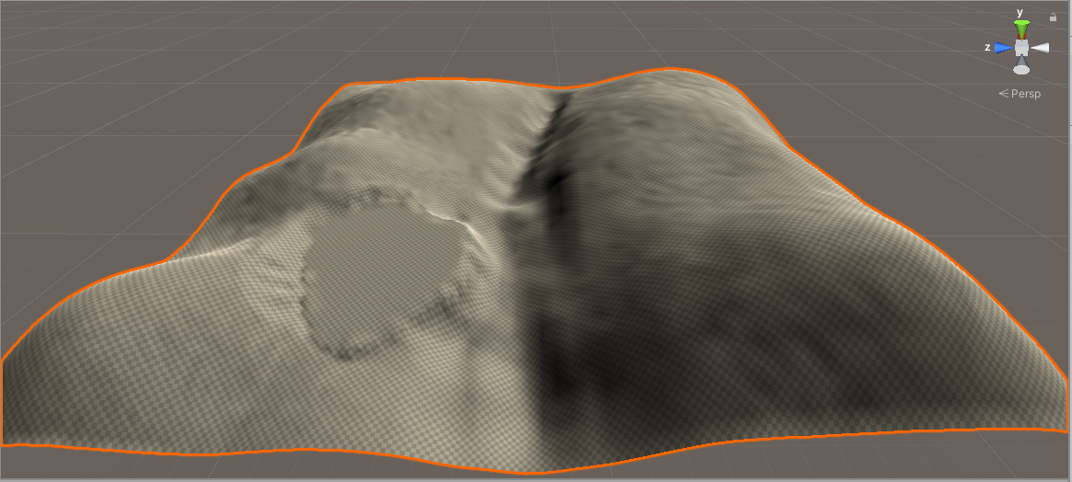Создал объект Terrain. С помощью инструмента Brush в режиме Raise or Lower Terrain нарисовал холмистый рельеф. По заданию необходимо на сцене поместить Реку, поэтому через весь Terrain сделал углубление для будущей реки. Для ротонды сделал плоское пространство рядом с рекой с помощью Brush в режиме Set Height. (рис. 1)

Рисунок 1

1. **Текстурирование поверхности ландшафта**

Добавил 2 текстуры для Terrain: травы и песка (рис. 2)

Послойно разместил эти текстуры на холмах (траву) и дне реки (песок). (рис. 3)

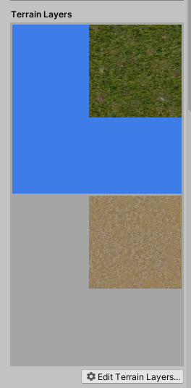

Рисунок 2

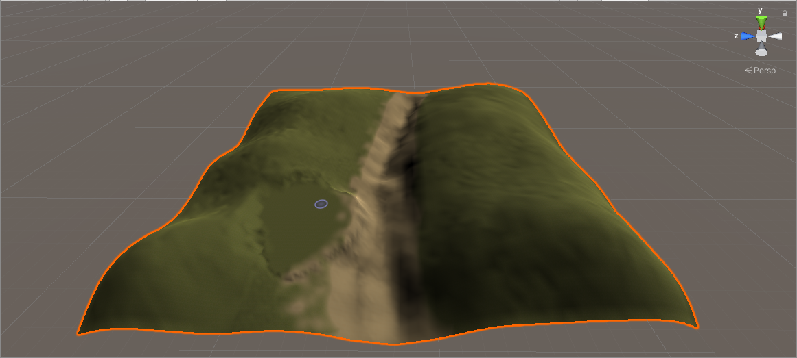

Рисунок 3

1. **Размещение растительности на ландшафте**

Добавил два префаба деревьев: лиственных и хвойных. (рис. 4)

С помощью кисти разместил деревья на сцене. (рис. 5)

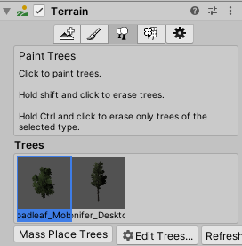

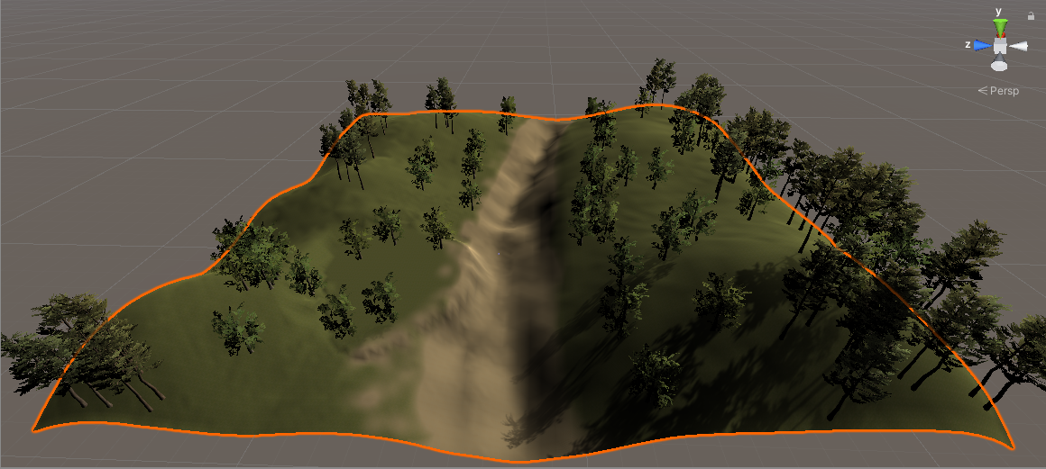Рисунок 4

Рисунок 5

1. **Добавление водоёма**Добавил префаб WaterBasicDayTime из StandartAssets и растянул его на всю площадь реки. После этого исправил некоторые дефекты ландшафта.(рис. 6)

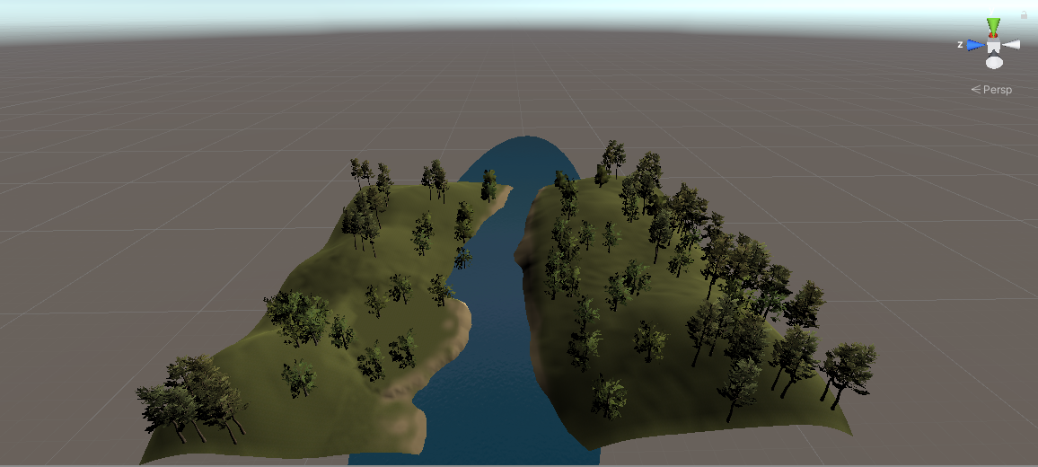

Рисунок 6

1. **Экспорт объектов из 3ds Max и импорт 3D-объектов в проект Unity в формате *.fbx**

Экспортировал ротонду и вазу из 3ds Max в формате *.fbx и экспортировал их в Unity. (рис. 7)

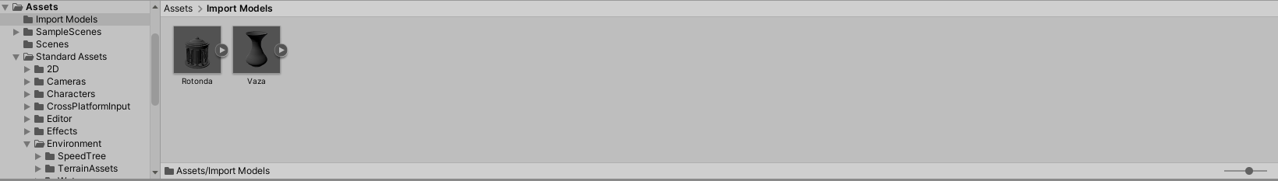

Рисунок 7

Разместил две вазы и ротонду на подготовленном плато. (рис. 8)

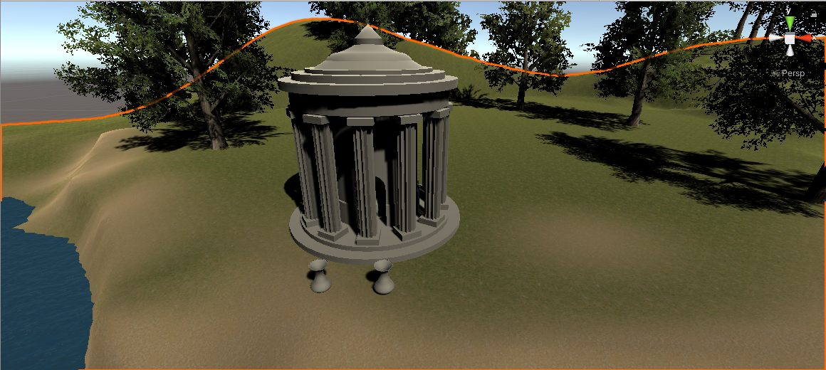

Рисунок 8

1. **Текстурирование импортированных в проект Unity 3D-моделей**

Добавил текстуры в папку с материалами (рис. 9), а затем наложил текстуры на ротонду и вазы. (рис.10)

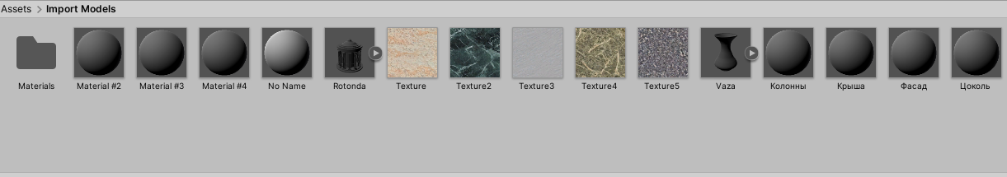

Рисунок 9

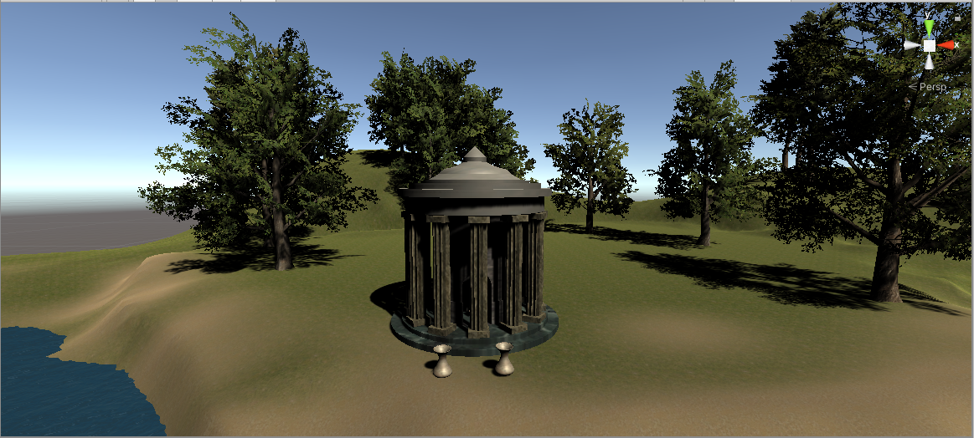

Рисунок 10

1. **Источник освещения сцены Directional Light**

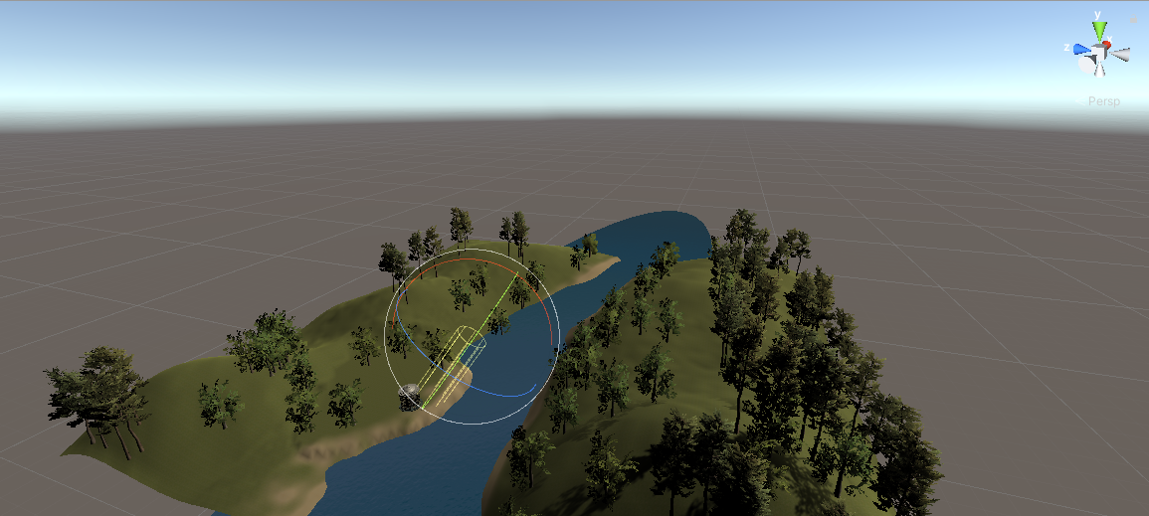Направил Directional Light на ротонду (рис. 11)

Рисунок 11

1. **Добавление в сцену персонажа**

Добавил пустому объекту Character Controller и скрипт для управления персонажем. (рис. 12)

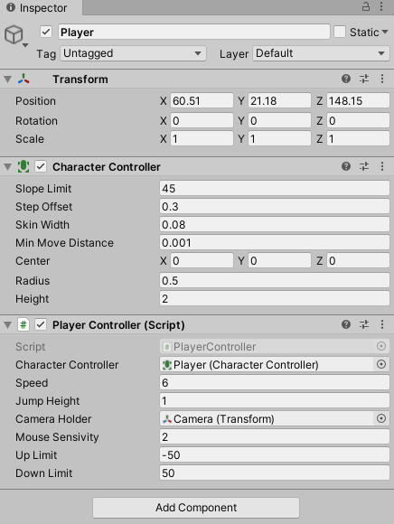

Рисунок 12

Результат в окне Game рис. 13.

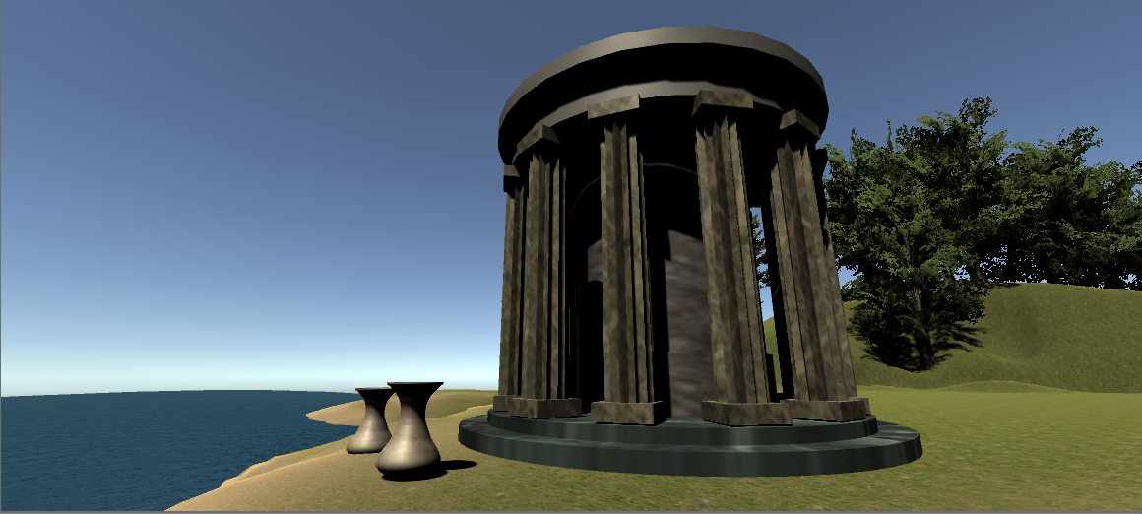

Рисунок 13

1. **Вывод:** в 3DUnity создал Холмистый рельеф с Рекой, наложил необходимые текстуры на рельеф; импортировал ротонду и вазу из 3ds Max в Unity и разместил их на рельефе; наложил текстуры на импортированные объекты; создал персонажа с камерой и управлением в Unity.